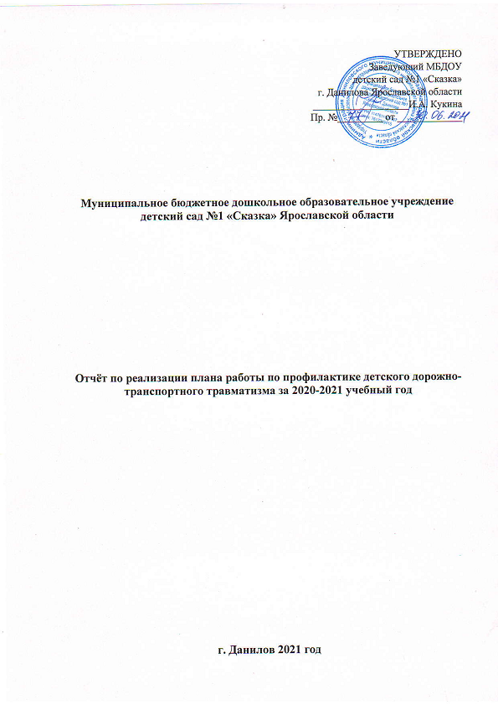Муниципальное бюджетное дошкольное образовательное учреждение детский сад №1 «Сказка» Ярославской области

Отчёт по реализации плана работы по профилактике детского дорожно-транспортного травматизма за 2020-2021 учебный год

Выполнили: Васильева Н.А.,

Соколова А.В.

г. Данилов 2021 год
Скорость движения, плотность транспортных потоков на улицах и дорогах нашей страны быстро возрастают, и будут прогрессировать в дальнейшем. Нарушение правил дорожного движения становится обычным делом. Наиболее серьёзные трудности и опасности для жизни подстерегают самых маленьких пешеходов. Причиной дорожно-транспортных происшествий чаще всего являются сами дети. Объясняется это тем, что они не умеют в должной степени управлять своим поведением, у них отсутствует способность, предвидеть возможность возникновения опасности в быстро меняющейся дорожной обстановке. И поэтому перед взрослыми стоит задача не столько в обучении правилам дорожного движения, сколько в воспитании безопасного поведения у детей на улице, на дорогах, в транспорте.
Работа в детском саду по профилактике детского дорожно-транспортного травматизма в 2020-2021 учебном году проводилась плановой, систематически, постоянно. Она входила логическим элементом во все виды детской деятельности для того, чтобы полученные «теоретические» знания ребёнок пропускал через продуктивную деятельность и затем реализовывал в играх и повседневной жизни за пределами детского сада. Когда и сколько времени отводить на тот или иной вид деятельности с детьми в данном направлении определяли в зависимости от условий, темы, сезонности, состояния детей, вида занятий и т.д. К одним и тем же вопросам многократно возвращались, стимулировали интерес ребят.
В календарно-тематическом планировании всех возрастных групп выделены недели, посвященные знакомству детей с правилами дорожного движения, поведения на дороге и в транспорте. Такие недели как: «Транспорт», «Азбука безопасности». В это время педагогами групп уделялось особое внимание вопросам ознакомления, расширения первоначальных представлений детей, накопление новых знаний о правилах безопасности, как в образовательной деятельности, так и в режимных моментах, и в повседневной жизни детей. В течение остального времени идет процесс закрепления полученных знаний, и формирование сознательного отношения к соблюдению правил безопасности.
Применяя такие формы и методы работы как беседа и чтение художественной литературы, педагоги приучали детей проговаривать свои действия, чтобы они становились частью их мышечной памяти и внутренней речи. Многократно объясняли и повторяли детям, как они должны вести себя на улице и в транспорте, чтобы у них выработалась привычка правильного поведения на улице. Беседовали с детьми о безопасном поведении на улицах и дорогах, о дорожно-транспортных происшествиях, связывая это с изменениями погоды и особенностями дороги (гололёд, снежные заносы, дождь, рано темнеет и т.д.).
С удовольствием дети слушали произведения по правилам дорожного движения с обсуждением поведения героев на дороге и во дворе: И.Серяков «Правила, где все спешат», А. Клименко «Когда мы пассажиры», А. Шалобаев «Посмотри налево, посмотри направо», С. Михалков «Дядя Степа – милиционер», М. Ильин Е.Сегал «Машины на нашей улице», Н Носов «Милиционер», Я. Пишумов «Самый лучший переход», В. Суслов « Его сигнал закон для всех», Б. Заходер «Шофер», С. Михалков «Моя улица», О. Тарутин «Для чего нам светофор», С.Михалков «Скверная история», Ю.Яковлев «Футбольный мяч», И.Головко «Правила движения», И Серяков «Ученый дружок». Прослушав произведения «Твой товарищ светофор» В. Сиротова, «Светофор» С. Михалкова, «Регулировщик» Я. Пишумовой, у детей пополнились знания о значении работы светофора. Обсуждение после чтения художественной литературы помогало закреплять правила дорожного движения, и дети учились отвечать на вопросы по теме.
Знакомство с дорожными знаками начали с самых простых: пешеходный переход, движение пешеходов запрещено, круговое движение, прочие опасности, железнодорожный переезд со шлагбаумом, дети, пункт медицинской помощи. Это те знаки, которые должны знать пешеходы в первую очередь. В дальнейшем объясняли значение следующих знаков: остановка транспорта, ремонтные работы, перекрёсток, знаки сервиса: телефон, пункт питания, кемпинг и других.
Чтобы закрепить знание детьми знаков, играли с ними в следующие игры: «О чём говорит этот знак ?», «Выбери знак и расскажи о нём.», «Отгадай знак по описанию», «Какой здесь нужен знак». Знакомили детей с дорожными знаками с помощью загадок, при этом развивались у детей логическое мышление и память.
Знания детей по ПДД были отражены в детский работах: аппликация «Светофор», «Дорожные знаки», «Улица нашего города»; рисование «Пешеходный переход», «Светофор», «Я иду по городу».
В своей работе педагоги активно использовали учебные электронные презентации, видеоролики и мультипликационные уроки по безопасности поведения на улицах города: «Уроки осторожности с тётушкой Совой», «Азбука безопасности», в которых знакомые детям мультипликационные герои в доступной и понятной для них форме рассказывают и учат правилам поведения на улице, в транспорте, дорожного движения, правилам езды на велосипеде, предупреждают и остерегают от опасности, которая может ожидать на улицах города.
С удовольствием дети играли в игры по ПДД на прогулках, для этого на территории детского сада на асфальте нарисован перекресток с пешеходным переходом и разделительной полосой, устанавливались дорожные знаки на время игры, выбирались участники дорожного движения, регулировщик.
В каждой группе созданы уголки ПДД с макетами перекрестка, дорожными знаками, действующими светофорами, различным видом транспорта, которые пользуются большой популярностью как у мальчиков, так и у девочек. Дети, в зависимости от возраста, с помощью педагога или самостоятельно разыгрывают дорожные ситуации, организуют игры-драматизации основанные на личном опыте, проигрывают сцены из произведений, отрабатывают знания, полученные во время образовательной деятельности.
Также, на протяжении всего учебного года велась активная просветительская работа с родителями по профилактике детских дорожно-транспортных происшествий. В родительских уголках всех возрастных групп постоянно выставлялась актуальная информация по аварийности, о ДТП, произошедших с участием детей. Консультации для родителей « Легко ли научить ребёнка правильно вести себя на дороге?», «Правила поведения в общественном транспорте (расскажите об этом детям).», «Причины детского дорожно-транспортного травматизма. Рекомендации по обучению детей ПДД.», «Родителям о правилах дорожного движения», «Основы безопасности жизнедеятельности. Перечень некоторых необходимых рекомендаций для родителей.», «Памятка для родителей. Причины детского дорожно — транспортного травматизма», «Консультация для родителей детей II младших групп в детском саду по ПДД: «Безопасность детей — забота взрослых»», «Страничка дорожной безопасности зимой», Постоянно ведется профилактическая работа с родителями о правилах передвижения с велосипедами и самокатами по территории детского сада.
Во время учебного года силами педагогов совместно с музыкальными руководителями и инструктором по физическому развитию было проведено тематическое развлечения для детей: музыкально-спортивный праздник «Знатоки правил дорожного движения».
Велась работа с наглядно-методическим и практическим материалом:
Регулярное обновление информации по ДДТТ в родительских уголках.(в течение года).
Оформление уголков по правилам безопасности дорожного движения для детей.
Организация предметно-развивающей среды в группах: подборка художественной литературы; дидактические игры и пособия; подбор и приобретение иллюстрированного наглядного и демонстрационного материала для обучения детей ПДД; изготовление атрибутов для сюжетно-ролевых игр. (в течение года)
Пополнение материально-технической базы: транспортные игрушки различных видов, настольные игры, дидактические игры, плакаты. (в течение года)
Результатом нашей работы в 2020-2021 учебном году стало то, что:
Дети получили и усвоили знания о правилах поведения на дороге, научились применять полученные знания в играх, инсценировках, в повседневной жизни
Были объединены усилия педагогов и родителей, в вопросе ознакомления детей с правилами дорожного движения и их соблюдению в жизни.
Мы надеемся, что наши дети и в дальнейшем будут соблюдать культуру поведения на дорогах.

